附件1
入库专家注册与信息录入步骤

创建专家，需要首先创建专家的所属机构。我们这里假设一个叫李渡深的属于汝南县农科院的专家为注册流程为例。
- 打开系统登录页。
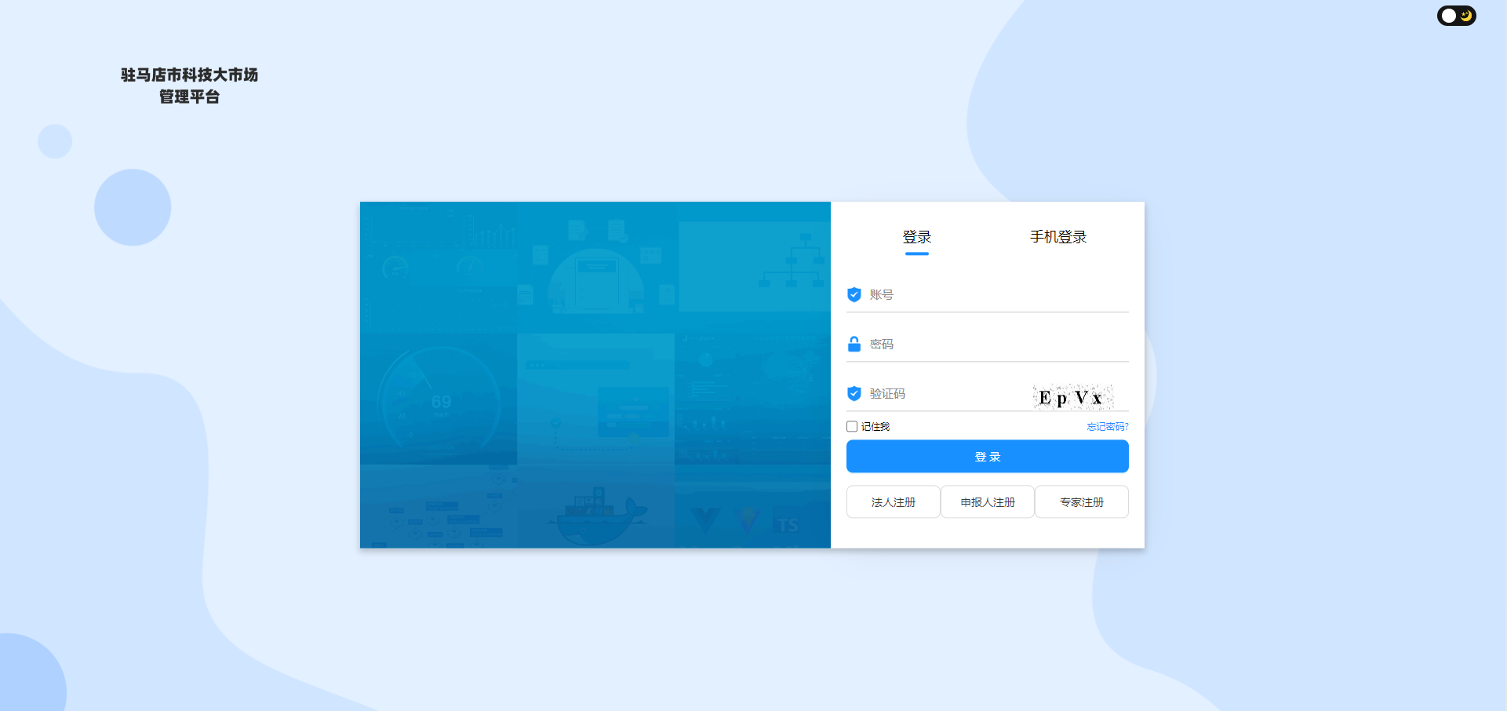
- 点击专家注册
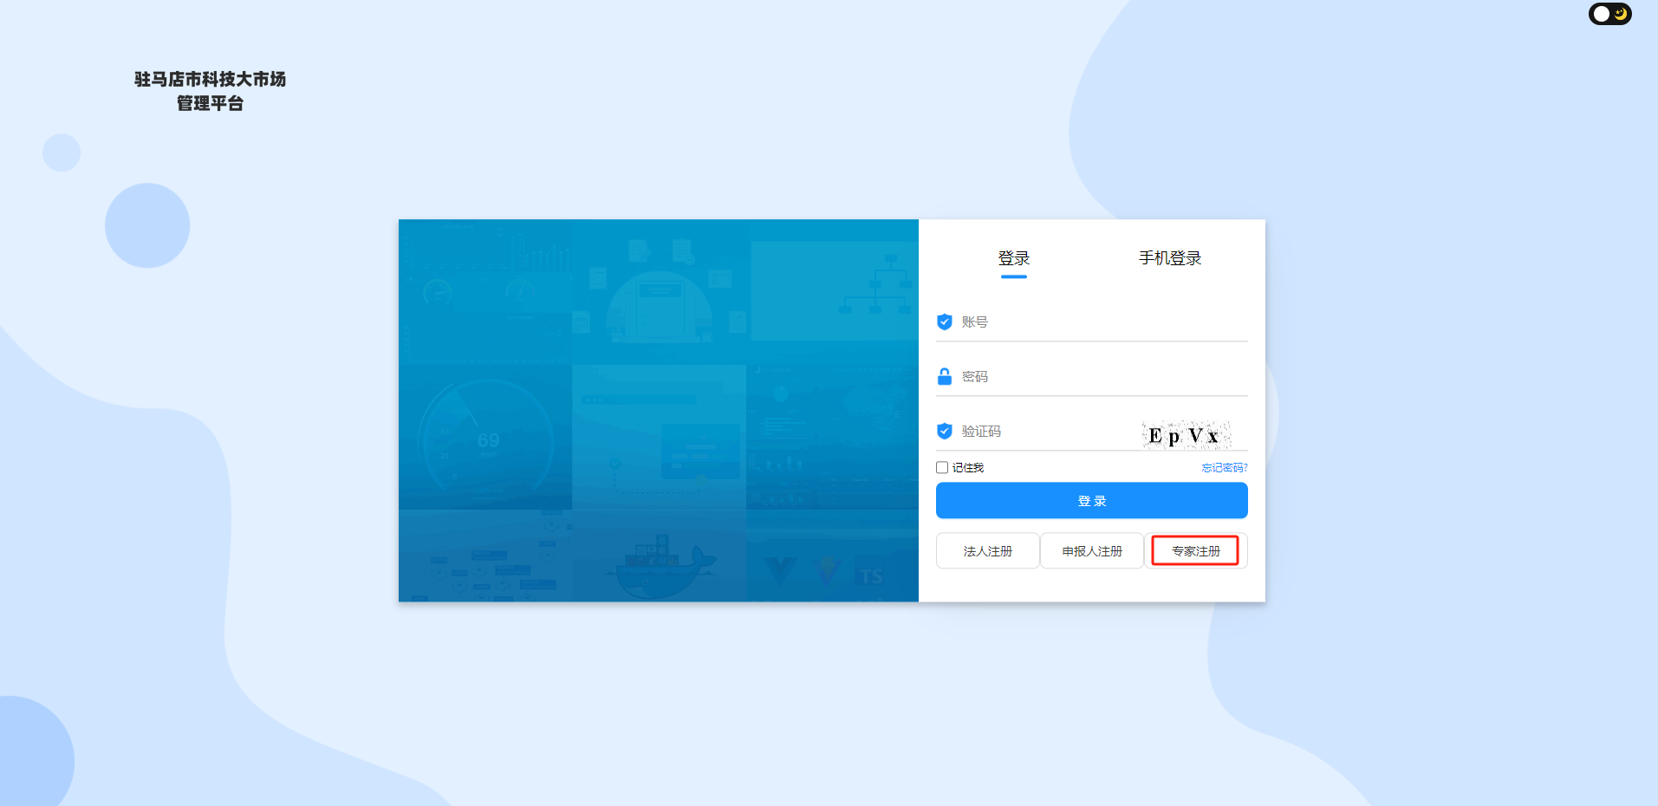
- 根据提示信息输入信息，然后点击注册即可、。
用户名：自己的登陆账号。一般是由单位缩写+@+自己名字缩写。例如：汝南县农科院的李渡深的帐号：rnxnky@lds。这个不强制要求自己能记住就行。
密码：由大写小写字母数字特殊符号组成最少8位。一般是由名字大写字母缩写+@admin123组成。例如李渡深的密码可以是：LDS@admin123。这个也不强制要求能记住就行。
选择单位：就选择自己的单位，本功能具有输入联想，只要输入自己的单位他就能出现。
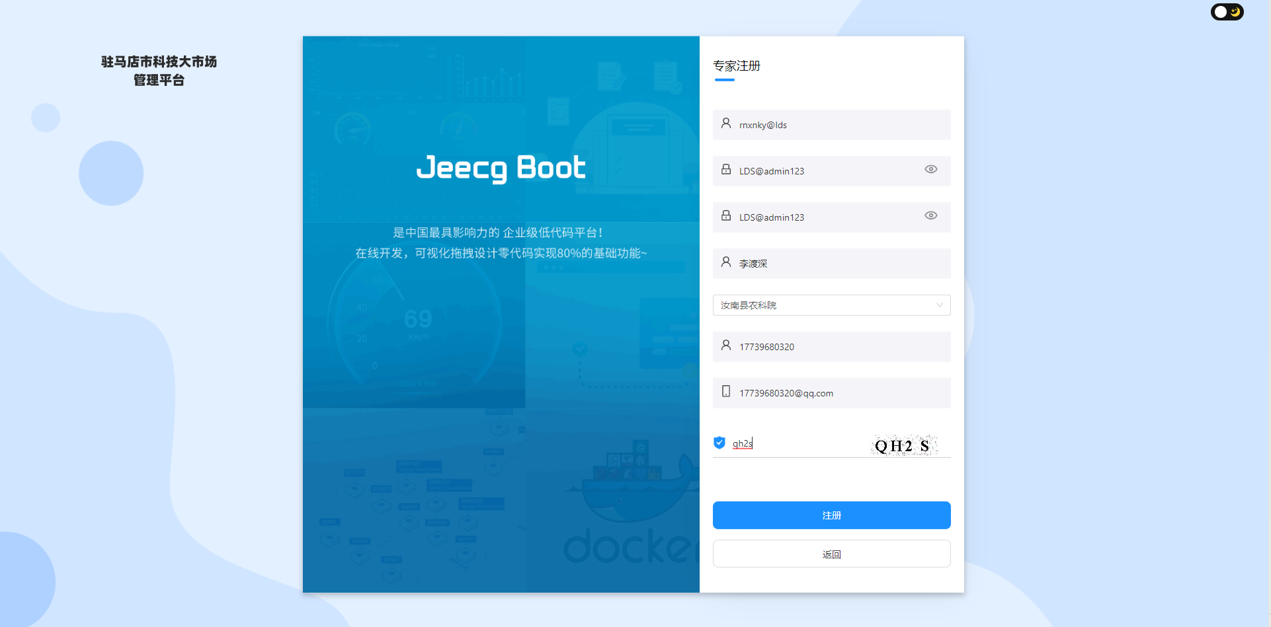
- 注册完成后开始专家登录。
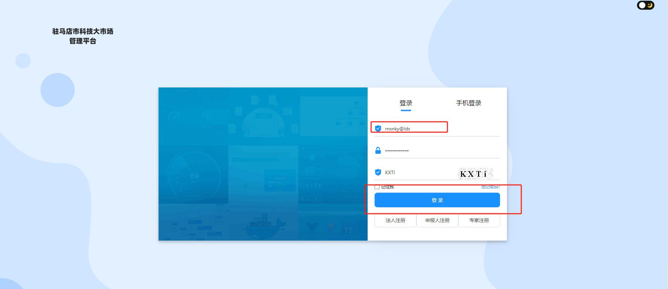
- 点击专家库子系统的专家库管理。
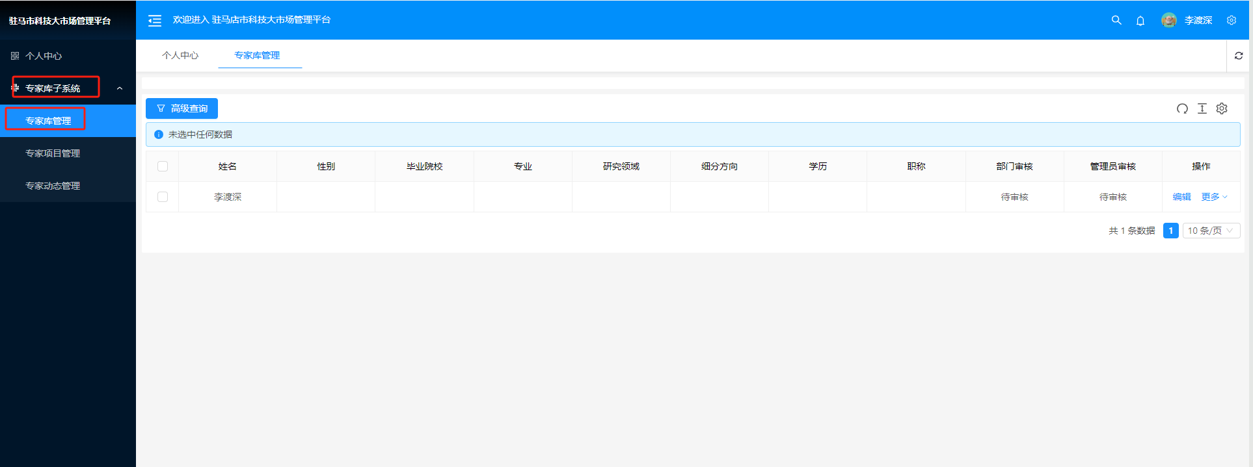
- 然后点击编辑按钮，编辑自己的信息.
注意：一定要手动确定一下自己的信息
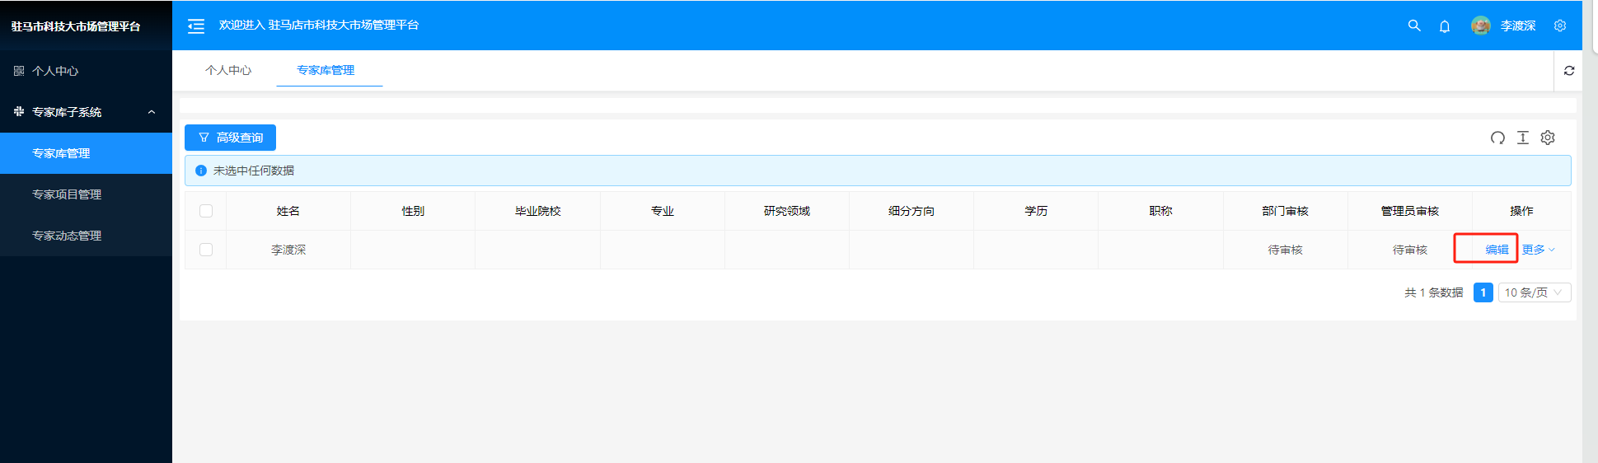
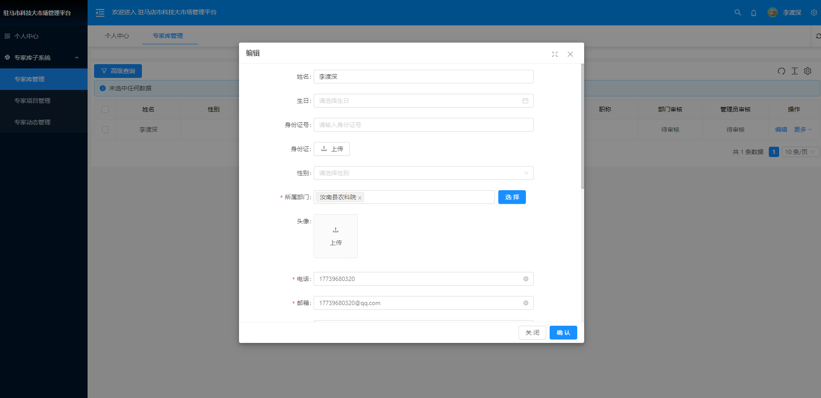
- 审核。
审核分为两种一种是市局管理员一件审核另一种是机构县区科技局两级审核。任何一种都可以。
7.1市局管理员审核
- 登录kejiju_admin账号
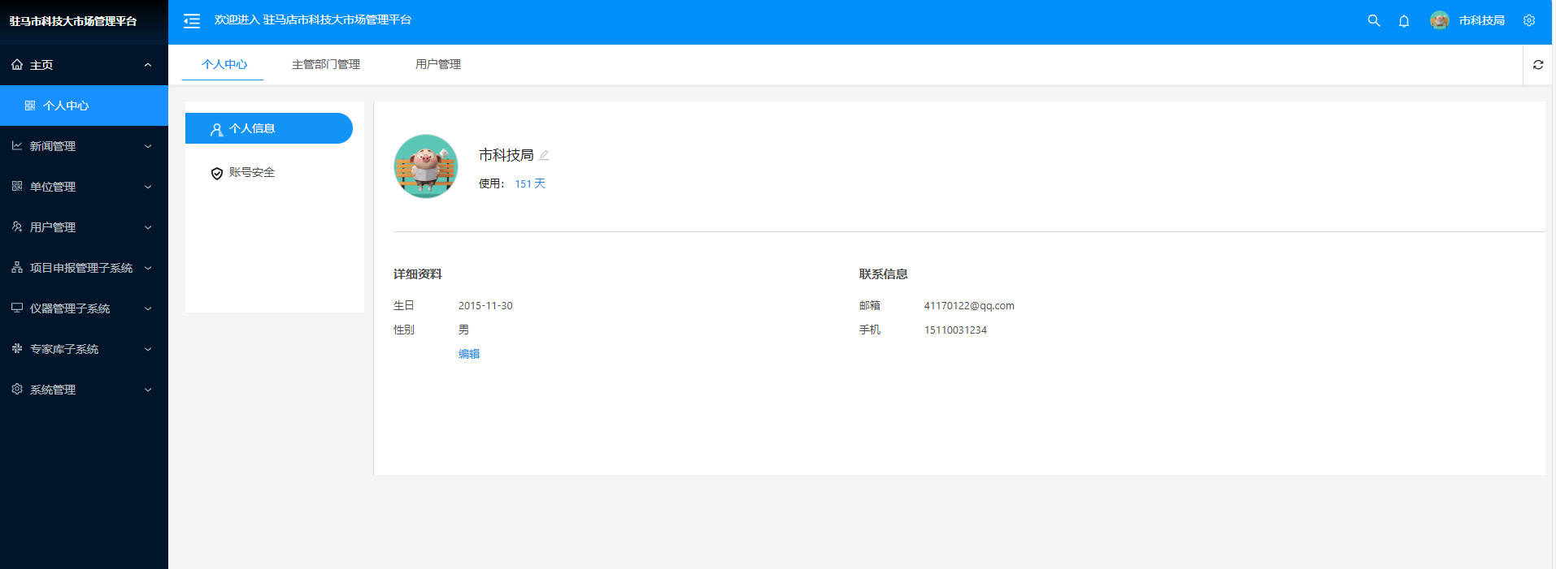
- 点击专家库子系统下面的专家库管理，然后选择待审核的
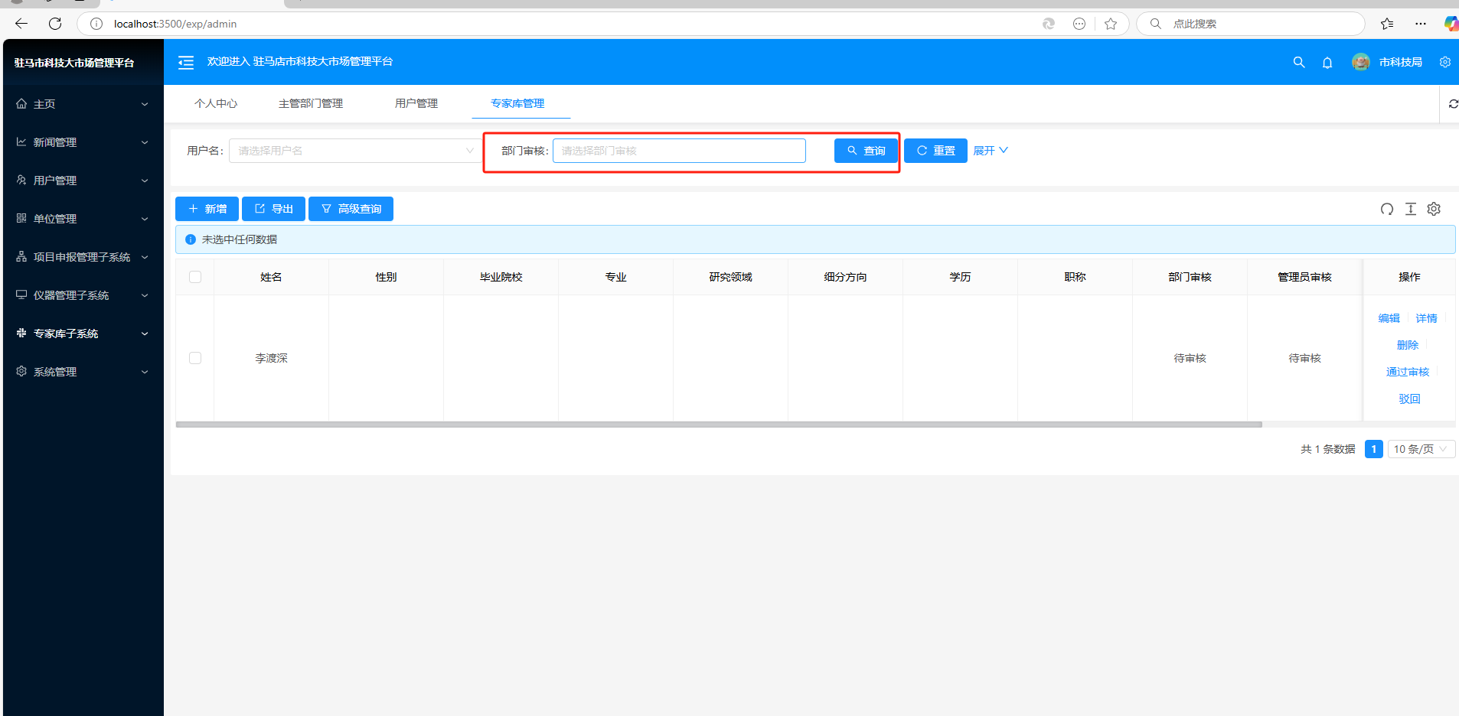
- 点击通过审核即可
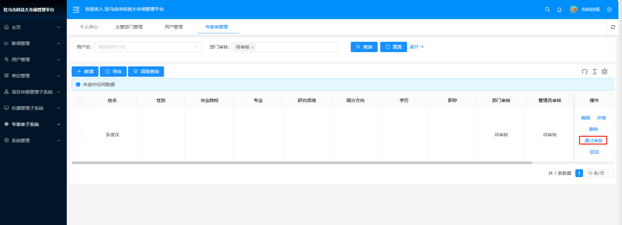

7.2单位和先去管理员两级审核
- 首先登录所属单位的账号，还是以李渡深为例，首先登陆汝南县农科院账号rnnky@admin。
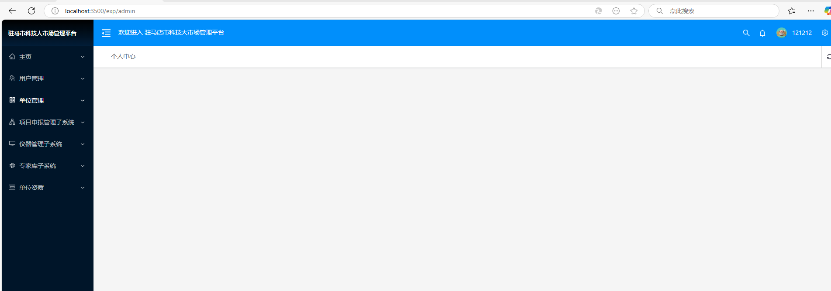
- 然后选择专家库子系统的专家库管理
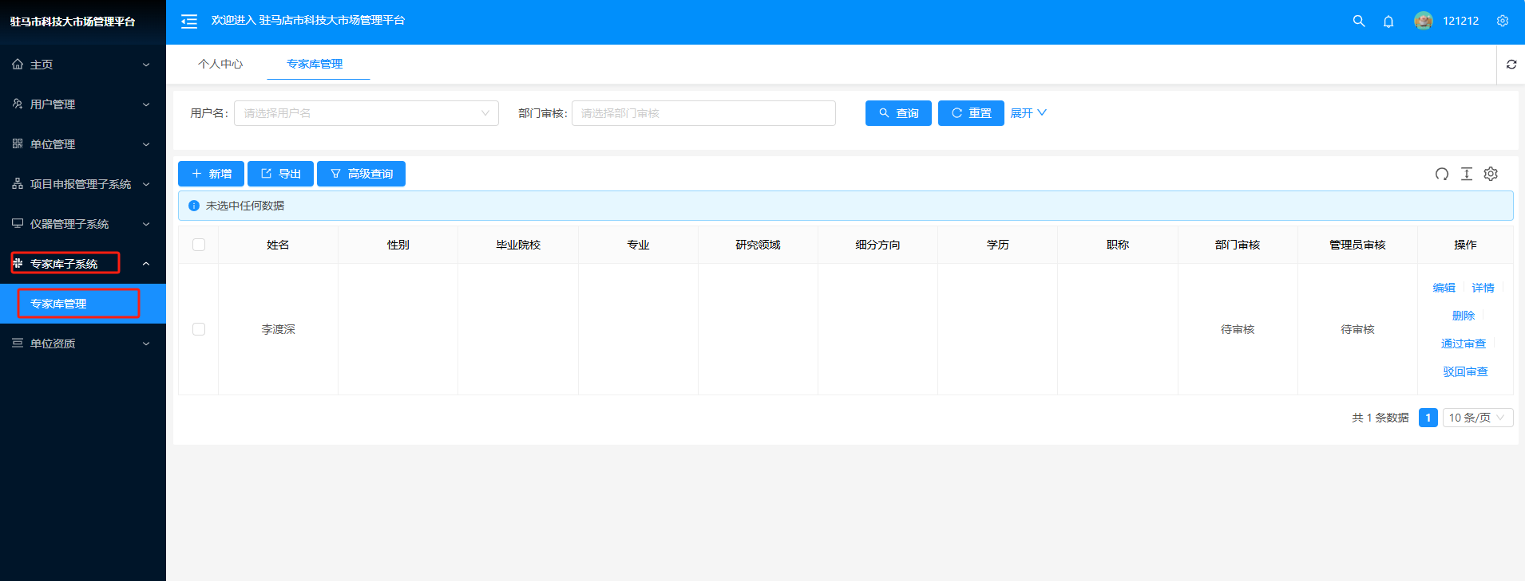
- 找到李渡深信息然后点击通过审查
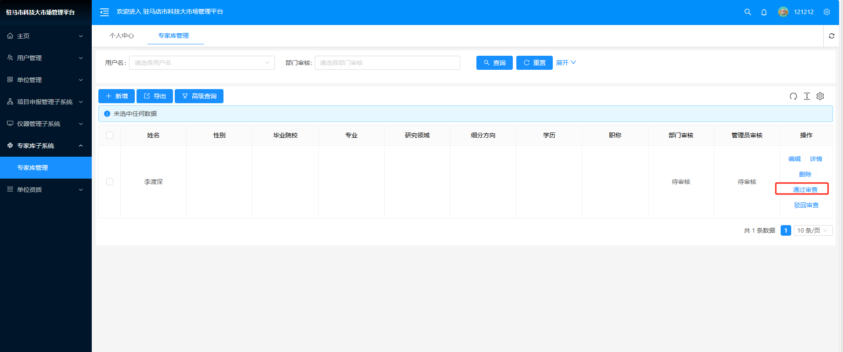
- 然后登陆该机构的上级县区科技局的账号。还是以李渡深为例，这次登录汝南县科技局账号runan_admin。
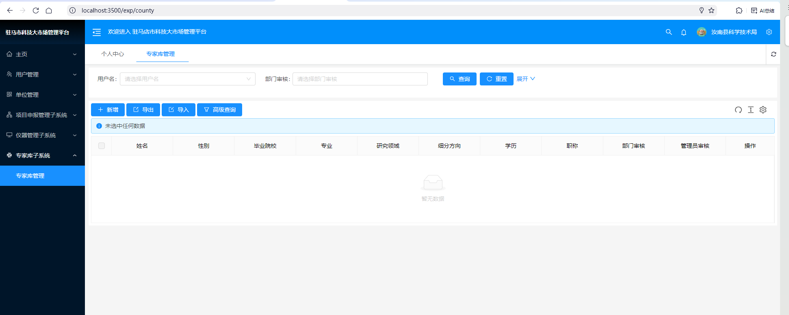
- 找到专家库子系统的专家库管理点击通过审查即可
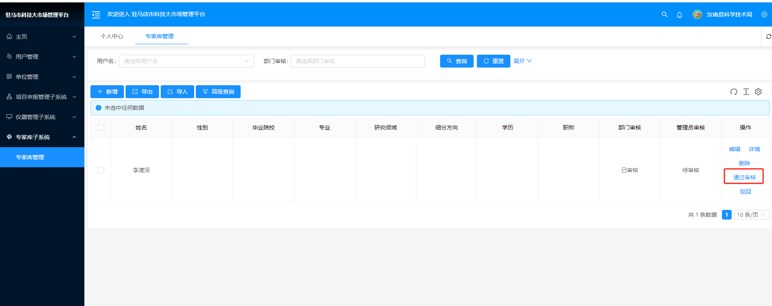

7.1和7.2那一个流程都可以

附件2
驻马店市科技专家库推荐人员汇总表
推荐单位：（盖章） 填报日期：年 月 日
序号 | 姓名 | 性别 | 出生年月 | 职称 | 专业领域 | 学历学位 | 手机号码

